МУНИЦИПАЛЬНОЕ БЮДЖЕТНОЕ
ОБРАЗОВАТЕЛЬНОЕ УЧРЕЖДЕНИЕ
ДОПОЛНИТЕЛЬНОГО ОБРАЗОВАНИЯ ДЕТЕЙ
«ЗМИЕВСКАЯ ДЕТСКАЯ ШКОЛА ИСКУССТВ»
СВЕРДЛОВСКОГО РАЙОНА ОРЛОВСКОЙ ОБЛАСТИ

программа УЧЕБНОГО ПРЕДМЕТА
ПО. 01. УП. 03 «ФОРТЕПИАНО»
дополнительной предпрофессиональной общеобразовательной программы
в области музыкального искусства
«НАРОДНЫЕ ИНСТРУМЕНТЫ»

2013 г.

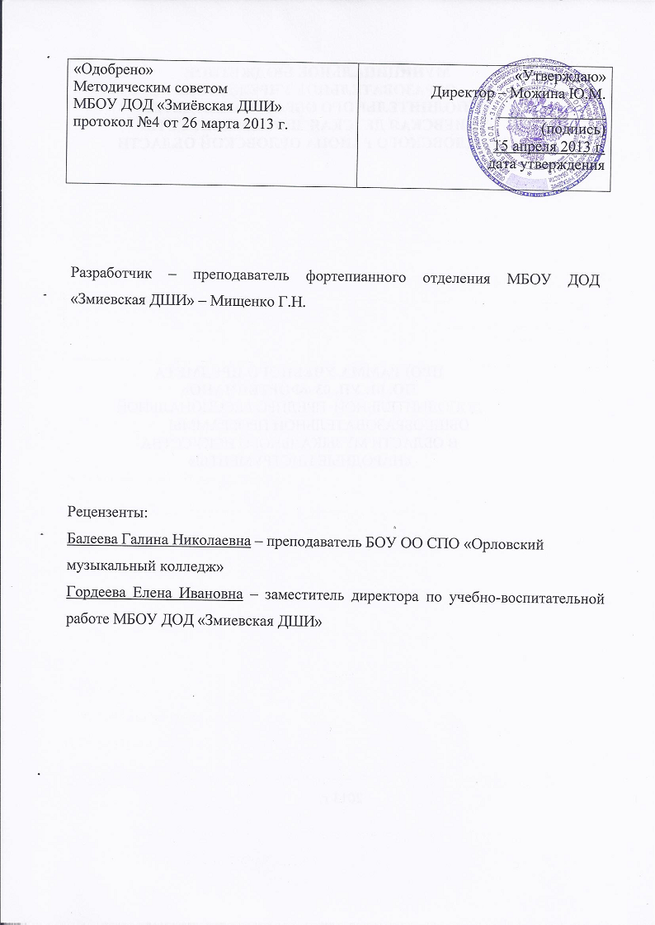
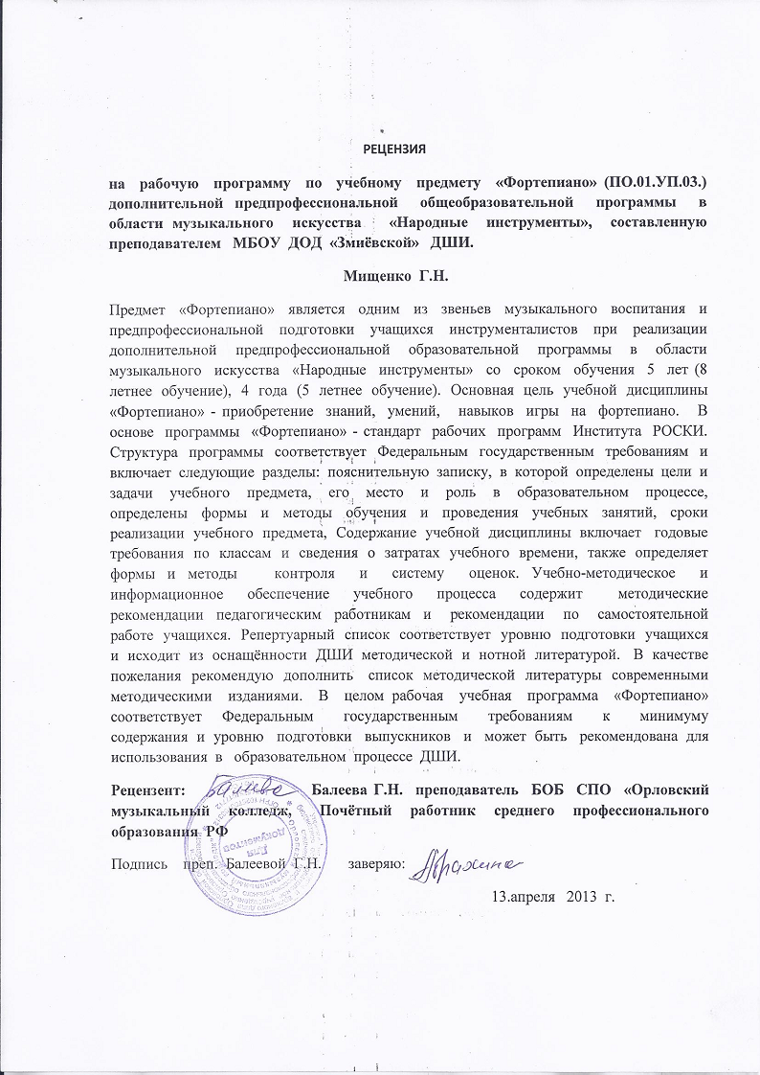

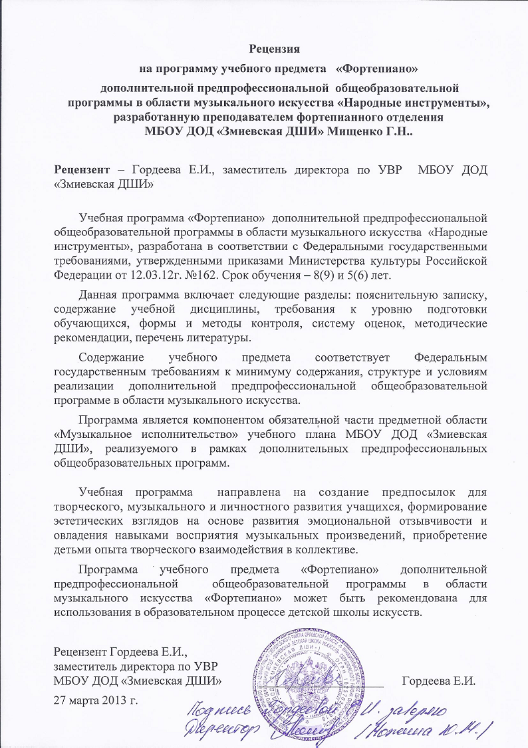

Структура программы учебного предмета

I. Пояснительная записка
- Характеристика учебного предмета, его место и роль в образовательном процессе;
- Срок реализации учебного предмета;
- Объем учебного времени, предусмотренный учебным планом образовательного
учреждения на реализацию учебного предмета;
- Форма проведения учебных аудиторных занятий;
- Цели и задачи учебного предмета;
- Обоснование структуры программы учебного предмета;
- Методы обучения;
- Описание материально-технических условий реализации учебного предмета;

II. Содержание учебного предмета
- Сведения о затратах учебного времени;
- Годовые требования по классам;

III. Требования к уровню подготовки обучающихся

IV. Формы и методы контроля, система оценок
- Аттестация: цели, виды, форма, содержание;
- Контрольные требования на разных этапах обучения;
- Критерии оценки;

V. Методическое обеспечение учебного процесса
- Методические рекомендации преподавателям;
- Методические рекомендации по организации самостоятельной работы обучающихся;

VI. Списки рекомендуемой нотной и методической литературы
- Список рекомендуемой нотной литературы;
- Список рекомендуемой методической литературы.

- Пояснительная записка

- Характеристика учебного предмета, его место и роль в образовательном процессе
Программа учебного предмета «Фортепиано» разработана на основе и с учетом федеральных государственных требований к дополнительной предпрофессиональной общеобразовательной программе в области музыкального искусства «Народные инструменты».
Учебный предмет "Фортепиано" направлен на приобретение детьми знаний, умений и навыков игры на фортепиано, получение ими художественного образования, а также на эстетическое воспитание и духовно- нравственное развитие ученика.
Учебный предмет «Фортепиано» расширяет представления учащихся об исполнительском искусстве, формирует специальные исполнительские умения и навыки.
Обучение игре на фортепиано включает в себя музыкальную грамотность, чтение с листа, навыки ансамблевой игры, овладение основами аккомпанемента и необходимые навыки самостоятельной работы. Обучаясь в школе, дети приобретают опыт творческой деятельности, знакомятся с высшими достижениями мировой музыкальной культуры.
Предмет «Фортепиано» наряду с другими предметами учебного плана является одним из звеньев музыкального воспитания и предпрофессиональной подготовки учащихся-инструменталистов. Фортепиано является базовым инструментом для изучения теоретических предметов, поэтому для успешного обучения в детской школе искусств обучающимся на струнном отделении и отделении духовых и ударных инструментов, необходим курс ознакомления с этим дополнительным инструментом.

2. Срок реализации учебного предмета
В соответствии с ФГТ рекомендуемый срок реализации учебного предмета для 8-летнего обучения предпрофессиональной программы «Народные инструменты» составляет 5 лет (с 4 по 8 класс), для 5-летнего обучения - 4 года (со 2 по 5 класс).
Срок реализации учебного предмета по программе для детей, не закончивших освоение образовательной программы основного общего образования или среднего (полного) общего образования и планирующих поступление в образовательные учреждения, реализующие основные профессиональные образовательные программы в области музыкального искусства, может быть увеличен на один год.
3. Объем учебного времени, предусмотренный учебным планом образовательного учреждения на реализацию учебного предмета «Фортепиано» .
На освоение предмета «Фортепиано» по учебному плану предлагается 0,5 часа в неделю, в выпускном классе – 1 час в неделю. При увеличении образовательной программы в 9(6) классе – 0,5 часа.
Программа предмета "Фортепиано" предусматривает обязательную самостоятельную работу учащегося, что предполагает наличие дома фортепиано или синтезатора. Домашняя работа должна строиться в соответствии с рекомендациями педагога, быть регулярной и систематической, контролироваться на каждом уроке.
На самостоятельную работу отводится 2 часа в неделю в течение всех лет обучения.
Таблица 1
Народные  инструменты | 8 лет  обучения | 9 год обучения | 5 лет  обучения | 6 год обучения
Срок обучения по предмету | 5 лет | 1 год | 4 года | 1 год
Максимальная учебная  нагрузка (в часах) | 429 | 33 | 346,5 | 33
Количество часов на  аудиторные занятия | 99 | 16,5 | 82,5 | 16,5
Количество часов на  внеаудиторную (самостоятельную) работу | 330 | 16,5 | 264 | 16,5

4. Форма проведения учебных аудиторных занятий - индивидуальная, рекомендуемая продолжительность урока - 45 минут.
Индивидуальная форма позволяет преподавателю лучше узнать ученика, его музыкальные возможности, трудоспособность, эмоционально-психологические особенности.

5. Цель и задачи учебного предмета «Фортепиано»
Цель:
развитие музыкально-творческих способностей учащегося на основе приобретенных им базовых знаний, умений и навыков в области фортепианного исполнительства.
Задачи:
• развитие общей музыкальной грамотности ученика и расширение его музыкального кругозора, а также воспитание в нем любви к классической музыке и музыкальному творчеству;
• владение основными видами фортепианной техники для создания художественного образа, соответствующего замыслу автора музыкального произведения;
• формирование комплекса исполнительских навыков и умений игры на фортепиано с учетом возможностей и способностей учащегося; овладение основными видами штрихов - non legato, legato, staccato;
• развитие музыкальных способностей: ритма, слуха, памяти, музыкальности, эмоциональности;
• овладение основами музыкальной грамоты, необходимыми для владения инструментом фортепиано в рамках программных требований;
• обучение навыкам самостоятельной работы с музыкальным материалом, чтению с листа нетрудного текста, игре в ансамбле;
• владение средствами музыкальной выразительности: звукоизвлечением, штрихами, фразировкой, динамикой, педализацией;
• приобретение навыков публичных выступлений, а также интереса к музицированию.
6. Обоснование структуры учебного предмета «Фортепиано»
Обоснованием структуры программы являются ФГТ, отражающие все аспекты работы преподавателя с учеником.
Программа содержит следующие разделы:
• сведения о затратах учебного времени, предусмотренного на освоение
учебного предмета;
• распределение учебного материала по годам обучения;
• описание дидактических единиц учебного предмета;
• требования к уровню подготовки обучающихся;
• формы и методы контроля, система оценок;
• методическое обеспечение учебного процесса.
В соответствии с данными направлениями строится основной раздел программы "Содержание учебного предмета".
7. Методы обучения
При работе с учащимся педагог использует следующие методы:
• словесные (объяснение, беседа, рассказ);
• наглядно-слуховой метод (показ с демонстрацией пианистических приемов, наблюдение);
• эмоциональный (подбор ассоциаций, образных сравнений);
• практические методы обучения (работа на инструменте над
упражнениями, чтением с листа, исполнением музыкальных произведений).
8. Описание материально-технических условий реализации учебного предмета «Фортепиано»
Для реализации данной программы необходимы следующие условия: класс (не менее 6 кв.м) для индивидуальных занятий с наличием инструмента «фортепиано», а также доступ к нотному и методическому материалу.
Помещение для занятий должно быть со звукоизоляцией, соответствовать противопожарным и санитарным нормам. Музыкальные инструменты должны быть настроены.

II. Содержание учебного предмета

- Сведения о затратах учебного времени, предусмотренного на освоение учебного предмета «Фортепиано», на максимальную, самостоятельную нагрузку обучающихся и аудиторные занятия:
Таблица 2

Классы: |  | 1 | 2 | 3 | 4 | 5 | 6 | 7 | 8 | 9
Продолжительность учебных занятий  (в неделях) | 8- летнее  обучение | - | - | - | 33 | 33 | 33 | 33 | 33 | 33
 | 5-летнее  обучение | - | 33 | 33 | 33 | 33 | 33
Количество часов на аудиторные занятия  (в неделю) | 8-летнее  обучение | - | - | - | 0,5 | 0,5 | 0,5 | 0,5 | 1 | 0,5
 | 5-летнее  обучение | - | 0,5 | 0,5 | 0,5 | 1 | 0,5
Количество часов на внеаудиторные занятия  (в неделю) | 8-летнее  обучение | - | - | - | 2 | 2 | 2 | 2 | 2 | 2
 | 5-летнее  обучение | - | 2 | 2 | 2 | 2 | 2

Аудиторная нагрузка по учебному предмету «Фортепиано» распределяется по годам обучения с учетом общего объема аудиторного времени, предусмотренного на учебный предмет ФГТ.
Объем времени на самостоятельную работу обучающихся по каждому учебному предмету определяется с учетом сложившихся педагогических традиций, методической целесообразности и индивидуальных способностей ученика.
Виды внеаудиторной работы:
- выполнение домашнего задания;
- посещение учреждений культуры (филармоний, театров, концертных залов и др.);
- участие обучающихся в концертах, творческих мероприятиях и культурно-просветительской деятельности образовательного учреждения и др.
Учебный материал распределяется по годам обучения – классам. Каждый класс имеет свои дидактические задачи и объем времени, предусмотренный для освоения учебного материала.

- Годовые требования по классам
Аудиторная нагрузка по учебному предмету «Фортепиано» распределяется по годам обучения (классам) в соответствии с дидактическими задачами, стоящими перед педагогом.
Согласно ФГТ изучение учебного предмета "Фортепиано" для учащихся отделения народных инструментов рекомендовано начинать не с первого класса, поэтому годовые требования представлены в данной программе по годам обучения.

Первый год обучения соответствует:
- классу отделения народных инструментов для 8-летнего обучения,
2 классу для учащихся на отделении народных инструментов по 5-летнему обучению.

Второй год обучения соответствует:
- классу при 8-летнем обучении,
3 классу при 5-летнем обучении.

Третий год обучения соответствует:
- классу при 8-летнем обучении,
4 классу при 5-летнем обучении.

Четвертый год обучения соответствует:
- классу при 8-летнем обучении,
5 классу при 5-летнем обучении.

Пятый год обучения соответствует:
- классу при 8-летнем обучении,
6 классу при 5-летнем обучении.

Шестой год обучения соответствует:
- классу при 8-летнем обучении.

Восьмилетний курс обучения
Первый год обучения
- Организация аппарата.
- Освоение основных приемов звукоизвлечения: нон легато, легато, стаккато.
- Ознакомления с построением гамм и аккордов. Игра гамм разными штрихами в одну октаву. Хроматическая гамма каждой рукой отдельно.
- 7-8 разнохарактерных пьес.
- Чтение с листа.
Примерные репертуарные списки:
Пьесы
Майкапар С. Мотылек
Волков В. Незабудка
Слонимский С. Кузнечик
Рюигрок А. Кукольный танец
Берлин Б. Пони Звездочка. Марширующие поросята
Тюрк Д. Веселый Ганс. Маленький балет. Маленький вальс
Гречанинов А. В разлуке. Мазурка
Иорданский М. Голубые санки. Веселые гуси
Красев М. Журавель. Веснянка
Кабалевский Д. соч.39. Песенка
Сигмейстер Э.Скользя по льду.
Соколова Н. Часы
Роули А. Акробаты
Ансамбли
Соколова Н. Земляника и лягушка
Книппер Л. Полюшко-поле
Савельев Б. Песенка кота Леопольда
Калинников. Тень-тень
Левина З. Тик-так
Моцарт В. Тема с вариациями
Гайдн И. Отрывок из симфонии
«Розочка» польская народная песня
«Веселый вальс» народная мелодия
Моцарт В. Контрданс из сонаты №1
Примерный репертуарный список переводного зачета:
Рыбкин Е. Дождик
Кассельман В. Маленький вальс

Майкапар С. В садике
Беркович И. Мазурка

Шуберт А. Экоссез
Бер О. Шалун

Второй год обучения
- Мажорные гаммы от белых клавиш отдельно каждой рукой. Хроматическая гамма каждой рукой отдельно. Трезвучие и арпеджио каждой рукой отдельно.
- 1-2 этюда.
- 2-3 разнохарактерных произведения.
- 1-2 ансамбля.
- Чтение с листа и транспонирование.
Примерные репертуарные списки:
Этюды
Гнесина Е. (по выбору)
Гедике А. соч.32. 40 мелодичных этюдов, тет.1 (по выбору)
Этюды: А.Сарауэр, Л.Николаев
Бургомюллер Ф. соч.100. 25 легких этюдов (по выбору)
Черни К. соч.821. Этюды №5,7,24,26
Шитже Л. Соч.108. 25 легких этюдов (по выбору)
Черник К-Гермер Г. Этюды ч.1 №1-№10
Пьесы
Лонгшамп-Друшкевич К. Марш дошкольников
Варцлау И. Маленький паровозик
Кассельман В. Маленький вальс
Фогель М. Военный марш. Храбрый рыцарь
Майкапар С. Пастушок. В садике
Гречанинов А. Маленькая полька
Бер О. Шалун
Беркович И. Мазурка
Волков В. Светлячки
Шуберт А. Экоссез
Роулэй А. В стране гномов
Моцарт В. Колокольчики звонят
Лонгшамп - Друшкевич К. Сказка. Кукла танцует краковяк
Ансамбли
Глинка М. Краковяк
Живцов А. Бульба
Книпер Н. Полюшко-поле
Чайковский П. Танец лебедей
Фортепиано. Интенсивный курс, тет.3
Прима Л. Пой, пой, пой
Роджерс Р. Голубая луна
Ромберг Э. Тихо, как при восходе солнца
Шмитц М. Танцуем буги
Примерный репертуарный список переводного зачета:
Сигмейстер Э. Ковбойская песня
Штейбельт Д. Адажио

Литовка Ю. Пьеса
Кригер И. Буре

Соловьев – Седой В. Подмосковные вечера
Р.Н.П. Калинка

Третий год обучения
- Минорные гаммы от белых клавиш отдельно каждой рукой. Хроматическая гамма двумя руками. Трезвучие и арпеджио отдельно каждой рукой.
- 1-2 этюда.
- 2-3 разнохарактерных произведения.
- 1-2 ансамбля.
- Чтение с листа и транспонирование.
- Подбор по слуху простых мелодий с аккомпанементом.
Примерные репертуарные списки:
Этюды
Шитте А. Соч.108 (по выбору). Соч.160 №№20-24
Черни К. Гермер Г. Этюды ч.I №№10-20. Этюды №№35-48
Лешгорн А. соч.65 №№4-6,11,12,15
Соколова. 3 этюда
Горша Я. Дождик
Обретенов С. Игра
Полифонические произведения
Бах И.С. Ария ре минор. Менуэт соль минор
Моцарт Л. Сарабанда Ре мажор. Менуэт Ре мажор
Бах И.С. Менуэт ре минор. Волынка
Моцарт. Менуэт ре минор
Кригер И. Буре
«От чего соловей» украинская народная песня
Караманов А. Канон
Пёрсел Г. Ария ре минор
Произведения крупной формы
Меткова Н. Вариации на Б.н.п.
Хаслингер Т. Сонатина До мажор
Беркович И. Сонатина До мажор. Сонатина Соль мажор
Пьесы
Литовка Ю. Пьеса
Накада Е. Танец дикарей
Сигмейстер Э. Ковбойская песня
Ит.н.п. Санта Лючия
Шварц И. Ваше благородие, госпожа разлука
Штейбельж Д. Адажио
Двариона Д. Прелюдия
Дождик. Осень. Маленький вальс
Ансамбли
Ой, под горою. Обр.Е.Рыбкина
Пойду ль я, выйду ль я. Обр.Е.Рыбкина
Солдатики, бравы ребятушки. Обр.Е.Рыбкина
Глинка М. Полька
Шостакович Д. Шарманка
Моцарт В. Колыбельная песня
Шуберт А. Немецкая песенка
Кукушка танцует вальс. Ковбойская песня
Лайза Джейн (танцевальная мелодия)
Уотт Д. Три поросенка
Примерный репертуарный список переводного зачета:
Бетховен Л. Сурок
Майкапар С. Мотылек

Шуман Р. Марш
Моцарт В. Мелодия

Гайдн Н. Немецкий напев
Жербин М. Русский танец

Четвертый год обучения
- Мажорные и минорные гаммы от черных клавиш отдельно каждой рукой. Трезвучие и арпеджио каждой рукой отдельно.
- 1-2 этюда.
- 1 произведение крупной формы (ознакомление).
- 1 полифоническое произведение (ознакомление).
- 2 разнохарактерных произведения.
- 2 ансамбля.
- Чтение с листа и транспонирование.
- Подбор по слуху с аккомпанементом.
Примерные репертуарные списки:
Этюды
Черник К. – Гермер Г. Этюды, ч.I, №№20-29
Бернс Г. соч.70, №№31,33,34
Гречанинов А. соч.98. Этюд Ми мажор
Лекуппэ Ф. соч.17, №№3,7,9
Лемуан А. соч.37, №№2,6,7,10
Этюды для I-IV кл. ДМШ. БЮП (по выбору)
Полифонические произведения
Свиридов Г. Колыбельная песенка
Гендель Г. Сарабанда Фа мажор
Бем Г. Менуэт.
Гендель Г. Менуэт
Корелли А. Сарабанда
Кригер И. Менуэт
Слонов Ю. Прелюдия
Бах И.С. Нотная тетрадь А.М.Бах. Волынка ре минор
Менуэт ре минор. Полонез соль минор №1
Произведения крупной формы
Андрэ А. Сонатина Фа мажор
Диабелли А. Сонатина Фа мажор
Жилинский А. Сонатина Соль мажор
Кабалевский. Вариации Фа мажор
Некрасов Ю. Сонатина Ми минор
Гедике А. Сонатина До мажор
Пьесы
Моцарт В. Мелодия
Бетховен Л.Сурок
Майкапар С. Маленький командир. Мотылек. Мимолетное видение
Шуман Р. Мелодия. Марш. Первая утрата
Кабалевский Д. Клоуны
Штельцель Г. Итальянская ария
Моцарт В. Марш
Гайдн Н. Немецкий напев
Жербин М. Русский танец
Ансамбли
Каждый вечер (Блюз)
Поезд идет (Буги-буги)
Черчиль Ф. Вальс
Петерсон Р. Старый автомобиль
Спадавеккия А. Добрый жук
Савельев Б. Если добрый ты
Шерринг Дж. Колыбельная
Флисс Б. Колыбельная
Примерный репертуарный список переводного зачета:
Купревич В. Осенний эскиз
Сасько Г. Блюз

Сигмейстер Э. Уличный игры
Хачатурян А. Андантино

Шаинский В. Улыбка
Гречанинов А. Вальс

Пятый год обучения
- Закрепление всех ранее пройденных гамм.
- 1-2 этюда.
- 1 произведение крупной формы (ознакомление).
- 1 полифоническое произведение (ознакомление).
- 1-2 пьесы.
- 1 ансамбль.
- 1-2 аккомпанемента.
- Чтение с листа и транспонирование.
- Подбор по слуху с аккомпанементом.
Примерные репертуарные списки:
Этюды
Черни К. – Гермер Г. Этюды, ч.I, №№30,32,34-36
Лемуан А. соч.37 №№20-23
Лемгорн А. соч.65 тет.2 (по выбору)
Гедике А. соч.47 №№10-16
Шитте А. соч.68 №№2,3,6
Лак Т. Соч.172 №№5-8
Полифонические произведения
Александров А. Кума
Бах И.С. Нотная тетрадь. А.М.Бах. Менуэт до минор. Прелюдия до мажор
Гедике А. соч.60. Прелюдия ля минор
Корелли А. Сарабанда ре минор
Мясковский Н. соч.43. Элигическое настроение
Гендель Г. «12 легких пьес». Сарабанда с вариациями. Куранта
Полифонические пьесы, изд.4, под.ред. С.Ляховицкой
Арман Ж. Фуггета
Циполи Д. Фугетта и сарабанда
Маржини Д. Ария
Произведения крупной формы
Андрэ А. соч.34
Сонатина Фа мажор
Бетховен Л. Сонатина Фа мажор
Глиэр Р. соч.43. Рондо
Кабалевский Д. соч.27. Сонатина Ля мажор
Кулау Ф. соч.59. Сонатина Ля мажор. Соч.55. Сонатина До мажор
Пьесы
Купревич В. Осенний эскиз.
Парцхаладзе М. Вальс.
Рожавская Ю. Доброй ночи.
Кабалевский Д. Токкатина.
Сасько Г. Блюз.
Хачатурян А. Андантино.
Сигмейстер Э. Уличные игры. Солнечный день.
Моцарт В. маленькая ночная серенада.
Мендельсон Ф. Свадебный марш.
Шуберт Ф. Вечерняя серенада.
Ансамбли
Фрид Г. Танец.
Азарашвили В. Прогулка.
Бетховен Л. Два немецких танца.
Брамс И. Колыбельная.
Балакирев М. Баркарола.
Глинка М. Не пой красавица, при мне.
Примерный репертуарный список переводного зачета:
Шуман Р. Веселый крестьянин
Дварионас Б. Вальс

Полонский А. Цветущий май
Гойа Ф. Чувство

Чайковский П. Итальянская песенка
Шуман Р. Маленький романс
Шестой год обучения
Продолжение работы над совершенствованием навыков и знаний полученных за время обучения. Повышение уровня музыкально-художественного мышления учащихся. Целенаправленная подготовка учащихся к поступлению в среднее профессиональное учебное заведение.
Примерные репертуарные списки
Этюды
Бернс Г.соч.61, 88 (по выбору)
Гедике А. соч.47 №№20,26
Лемуан А. соч.37 №№28-30
Лешгорн А. соч.65 тет.3 (по выбору)
Черни К-Гермер Г. ч.I №42
Дворжак. Этюд Ля мажор
Полифонические произведения
Гендель Г. Сарабанда ре минор
Мясковский Н. соч.43. Элегическое настроение
Бах И.С. Аллемандоа соль минор. Гавот соль минор. Менуэт до минор. Инвенция До мажор
Лейс Ж.Б. Куранта до минор
Маттезон И. Менуэт до минор
Кирнбергер И.Ф. Полонез соль минор. Менуэт Ми мажор
Произведения крупной формы
Бах К.Ф.Э. Соната ля минор
Холминов А. Пойду ль, выйду ль я . Вариации на р.н.п.
Халимов С. Вариации на чешскую песню «Аннушка»
Диабелли А. Соната Фа мажор
Чимароза Д. Соната ре минор
Скарлатти. Соната ре минор
Ваньгал Я. Соната Ля мажор
Пьесы
Керн Д. Дым.
Петров А. А. На последок Вам скажу
Свиридов Г. Романс к повести Пушкина «Метель»
Соловьев-Седой В. Подмосковные вечера
Петров А. Мелодия из к/ф «Служебный роман»
Баснер В. Белой акции гроздья душистые
Молчанов К. Музыка из к/ф «Доживем до понедельника»
Ансамбли
Шуберт Ф Вальс
Брамс И. Колыбельная песня
Сметана Б. Анданте
Вебер К. Марш
Беркович И. Вальс, Романс
Балакирев М. Полька
Моцарт В. Менуэт соль минор
Пятилетний курс обучения

Первый год обучения
- Организация аппарата.
- Освоение основных приемов звукоизвлечения: нон легато, легато, стаккато.
- Ознакомление с построением гамм и аккордов. Игра гамм разными штрихами в одну октаву. Хроматическая гамма каждой рукой отдельно.
- 7-8 разнохарактерных пьес.
- Чтение с листа.
- Подбор по слуху простых мелодий.
Примерные репертуарные списки:
Пьесы
Майкапар С. «Колыбельная сказочка»
Шостакович В. «Вальс»
Абелев Ю. «Осенняя песенка»
Роули «Акробаты»
Русская народная песня «Во поле береза стояла»
Старинный танец «Контрданс»
Берлин Б.«Марширующие поросята»
Кореневская И. «Дождик», «Танец», «Осенью»
Гедике А. «Танец»
Жилинский М. «Латвийская народная полька»
Ансамбли
Островский А. «Калоши», «Пусть всегда будет солнце»
Бетховен Л. «Сурок»
Филипиенко А. «На мосточке», «По малину в сад пойдем»
Стравинский И. «Детская песенка», «Тили-бом»
Кюи Ц. «Слети к нам, тихий вечер»
Кабалевский Б. «Наш край», «Про Петю»
Украинская народная песня «Ехал казак за Дунай»
Белорусский народный танец «Бульба»
Калинников В. «Киска»
Русская народная песня «Колыбельная», обработка Г. Цыганковой
Примерный репертуарный список переводного зачета:
Шостакович Д. Вальс
Старинный танец Контрданс

Берлин Б. Маршируют поросята
Гедике А. Танец

Майкапар С. Колыбельная сказочка
Кореневская И. Танец

Второй год обучения
- Мажорные и минорные гаммы от белых клавиш отдельно каждой рукой. Хроматическая гамма отдельно каждой рукой. Трезвучие и арпеджио отдельно каждой рукой.
- 1-2 этюда.
- 2-3 разнохарактерных произведения.
- Знакомство с произведениями полифонического стиля.
- 1-2 ансамбля.
- Чтение с листа и транспонирование.
- Подбор по слуху с аккомпанементом.
Примерные репертуарные списки:
Этюды
Гедике А. 40 мелодичных этюдов соч. 32
Полифонические произведения
Бах И. Ария ре-минор
Русская народная песня «То не ветер ветку клонит» обработка П. Вейса
Руднев Н. «Щебетала пташечка»
Украинская народная песня «На горе, горе»
Беркович И. «Канон»
Моцарт В.«Менуэт», «Бурре»
Русская народная песня «Утенушка луговая»
Пьесы
Майкапар С. «Мимолетное видение», «Вальс»
Берлин Б. «Обезьянки на дереве»
Леви Н. «Маленький вальс»
Шевченко С. «Весенний день»
Жилинский А. «Детская полька»
Майкапар С. «В садике»
Гречанинов А. «Маленькая полька»
Беркович И. «Мазырка»
Волков В. «Светлячки»
Ансамбли
Глинка М. «Ходит ветер у ворот», «Жаворонок»
Старокадомский М. «Любитель – рыболов», «Веселые путешественники»
Чайковский П. Вальс из балета «Спящая красавица», «Мой Лизочек»
Шмитц М. «Принцесса танцует вальс», «Танцуем бучи»
Роджерс Р. «Голубая луна»
Примерный репертуарный список переводного зачета:
Шевченко С. Весенний день
Жилинский А. Детская полька

Львов – Компанеец Д. Бульба
Моцарт Л.Ария

Майкапар С. Мотылек
Фрид Г. Мишка

Третий год обучения
- Мажорные и минорные гаммы от черных клавиш. Хроматическая гамма двумя руками. Трезвучие и арпеджио отдельно каждой рукой.
- 1-2 этюда.
- 2-3 разнохарактерных произведения.
- Знакомство с произведениями крупной формы.
- 1-2 ансамбля.
- Чтение с листа и транспонирование.
- Подбор по слуху с аккомпанементом.
Примерные репертуарные списки:
Этюды
Гнесина Е. «Педальный этюд»
Дювернуа Ж. Этюды соч. 176 №13
Лекуппе Ф. Этюды соч. 24 № 12,14,17
Полифонические произведения
Телеман Г. «Аллегро ми минор»
Гайдн И. Менуэт соль минор
Моцарт В. Ария ми-бемоль мажор
Гедике А. Сарабанда соль мажор
Беркович И. Русская песня
Циполи Д. Менуэт ре минор
Граупнер Х. «Буре»
Произведения крупной формы
Рейнеке К. Маленькая сонатина 1ч.
Чичков Ю.Маленькая сонатина до мажор
Беркович И. Вариации на украинскую народную песню
Львов – Компанеец Д. Сонатина соль – мажор
Некрасов Ю. Маленькая сонатина ми минор
Андрэ А. Маленькая сонатина 1ч.
Пьесы
Глинка М. Полька
Кабалевский Д. Медленный вальс, Клоуны
Шуман Р. Марш
Крылатов Е. Колыбельная медведицы
Савельев Б. Настоящий друг
Паулс Р. Сверчок (колыбельная)
Шаинский В. Песенка чебурашки
Ансамбли
Спавадеккиа А. «Добрый жук»
Флисс Б. «Колыбельная»
Невин М. «Давай помечтаем»
Мусоргский М. «Гопак»
Глинка М. Танец из оперы «Иван Сусанин»
Примерный репертуарный список переводного зачета:
Кабалевский Д. Медленный вальс
Савельев Б. Настоящий друг

Шуман Р. Марш
Крылатов Е. Колыбельная медведицы

Шаинский В. Песенка чебурашки
Паулс Р. Сверчок

Четвертый год обучения
- Закрепление всех ранее пройденных гамм.
- 1-2 этюда.
- 1 произведение крупной формы (ознакомление).
- 1 полифоническое произведение (ознакомление)
- 1-2 пьесы.
- 1 ансамбль.
- 1 аккомпанемент.
- Чтение с листа и транспонирование.
- Подбор по слуху с аккомпанементом.
Примерные репертуарные списки:
Этюды
Черни К. Соч. 349 Этюды №11, 16, Соч. 139 Этюды №36, 100
Берене Г. Соч. 61 Этюды №1, 2, 4
Шитте А. Соч. 68 Этюды № 2, 3, 6
Шмит Г. Соч. 3 Этюд №3
Полифонические произведения
Гендель Г. Менуэт Ре минор, Прелюдия Соль мажор
Бах И. Французская сюита Ми мажор, Полонез, Французская сюита До минор, Менуэт
Циполи Д. Фугетта ми минор
Фишер Л. Минуэт ре минор
Произведения крупной формы
Медынь Я. Сонатина до мажор, ч.1, ч. 3
Рожавская Ю. Сонатина
Холминов С. Вариации на тему белорусской польки, Сонатина фа мажор
Глиэр Р. Рондо соль мажор
Пьесы
Чайковский П. Марш деревянных солдатиков, Немецкая песенка
Гастрое О. Фантастическая пьеса
Пахульский Г. В мечтах
Шуман Р. Веселый крестьянин, Маленький романс
Петров А. Полька – галоп
Неймарк И. Веселый почтальон
Дварионас Б. Вальс
Шаинский В. Улыбка
Ансамбли
Лядов А.Музыкальная табакерка, Вальс шутка
Черчиль Ф. Вальс из к\ф «Белоснежка и семь гномов»
Брубек Д. Весна в центральном парке
Грин Б. Время от времени
Питерсон О. Ушедший марш
Штраус И. Анна – полька
Примерный репертуарный список итогового экзамена:
Кабалевский Д. Клоуны
Шуман Р. Маленький романс

Чайковский П. Немецкая песенка
Бетховен Л. Сурок

Неймарк И. Веселый почтальон
Пахульский Г. В мечтах

Пятый год обучения
Продолжение работы над совершенствованием навыков и знаний полученных за время обучения. Повышение уровня музыкально-художественного мышления учащихся. Целенаправленная подготовка учащихся к поступлению в среднее профессиональное учебное заведение.
Примерные репертуарные списки:
Этюды
Черни К. Этюды № 20, 29
Беренс Г. Соч. 70 50 маленьких фортепианных пьес без октав (по выбору)
Лемуан А. Соч. 37 Этюды №2, 6,7, 10, 20
Бургмюллер Ф. Соч. 100 Этюды №13, 18
Полифонические произведения
Гендель Г. Сарабанда фа мажор, Сарабанда ре минор
Бах И. Менуэт соль мажор , Менуэт соль минор, Полонез соль минор
Моцарт Л. Ария соль минор
Циполи Д. Фугетта ре мажор
Произведения крупной формы
Андре А. Сонатина фа мажор
Диабелли А. Сонатина фа мажор
Жилинский А. Сонатина соль мажор
Кабалевский Д. Вариации фа мажор
Ропеавская Ю. Рондо ля мажор
Пьесы
Гладковский А. Маленькая танцовщица
Шуман Р. Сицилийская песенка
Купревич В. Осенний эскиз
Гедике А. Пьеса соч. 6 №17
Сасько Т. Блюз
Гойа Ф. Чувство
Родригес Х. Кумпарсита
Крутой И. Шарманка
Ансамбли
Кюсс М. Амурские волны
Уилкинс Э. Вниз по бродвею
Василенко Испанский танец
Эллингтон Д. В сентиментальном настроении
Штраус И. Полька «Трик – трак»
Примерный репертуарный список итогового экзамена:
Шуман Р. Сицилийская песенка
Родригес Х. Кумпареита

Крутой И. Шарманка
Шуберт Ф. Экоссез соль мажор

Чайковский П. Мазурка
Миллер Г. Лунная серенада

- Требования к уровню подготовки обучающихся

Уровень подготовки обучающихся является результатом освоения программы учебного предмета «Фортепиано» и включает следующие умения, знания и навыки:
- знание инструментальных и художественных особенностей и возможностей фортепиано;
    - знание в соответствии с программными требованиями музыкальных произведений, написанных для фортепиано зарубежными и отечественными композиторами;
    - владение основными видами фортепианной техники, использование художественно оправданных технических приемов, позволяющих создавать художественный образ, соответствующий авторскому замыслу;
    - знания музыкальной терминологии;
    - умения технически грамотно исполнять произведения разной степени трудности на фортепиано;
    - умения самостоятельного разбора и разучивания на фортепиано несложного музыкального произведения;
    - умения использовать теоретические знания при игре на фортепиано;
    - навыки публичных выступлений на концертах, академических вечерах, открытых уроках и т.п.;
    - навыки чтения с листа легкого музыкального текста;
    - навыки (первоначальные) игры в фортепианном ансамбле;
    - первичные навыки в области теоретического анализа исполняемых произведений.

- Формы и методы контроля, система оценок

- Аттестация: цели, виды, форма, содержание
Оценка качества реализации программы "Фортепиано" включает в себя текущий контроль успеваемости, промежуточную аттестацию обучающихся.
Текущий контроль направлен на поддержание учебной дисциплины, на ответственную подготовку домашнего задания, правильную организацию самостоятельной работы, имеет воспитательные цели, носит стимулирующий характер. Текущий контроль над работой ученика осуществляет преподаватель, отражая в оценках достижения ученика, темпы его продвижения в освоении материала, качество выполнения заданий и т. п. Одной из форм текущего контроля может стать контрольный урок без присутствия комиссии. На основании результатов текущего контроля, а также учитывая публичные выступления на концерте или открытом уроке, выставляется четвертная отметка. Текущая аттестация проводится за счет времени аудиторных занятий на всем протяжении обучения.
Промежуточная аттестация проводится в конце каждого полугодия также за счет аудиторного времени. Форма ее проведения - контрольный урок, зачет с приглашением комиссии и выставлением оценки. Обязательным условием является методическое обсуждение результатов выступления ученика, оно должно носить аналитический, рекомендательный характер, отмечать успехи и перспективы развития ребенка. Промежуточная аттестация отражает результаты работы ученика за данный период времени, определяет степень успешности развития учащегося на данном этапе обучения. Концертные публичные выступления также могут быть засчитаны как промежуточная аттестация. По итогам проверки успеваемости выставляется оценка с занесением ее в журнал, ведомость, индивидуальный план, дневник учащегося.
На зачетах и контрольных уроках в течение года должны быть представлены различные формы исполняемых произведений: полифония, этюды, пьесы, ансамбли, части произведений крупных форм.
На протяжении всего периода обучения во время занятий в классе, преподавателем осуществляется проверка навыков чтения с листа нетрудного нотного текста, а также проверка исполнения гамм, аккордов, арпеджио в соответствии с программными требованиями.
- Критерии оценок
Для аттестации обучающихся создаются фонды оценочных средств, которые включают в себя методы и средства контроля, позволяющие оценить приобретенные знания, умения и навыки.
Критерии оценки качества исполнения
По итогам исполнения программы на зачете, академическом прослушивании выставляется оценка по пятибалльной шкале:
Таблица 3

Оценка | Критерии оценивания выступления
5 («отлично») | предусматривает исполнение программы,  соответствующей году обучения, наизусть, выразительно; отличное знание текста, владение необходимыми техническими приемами, штрихами; хорошее звукоизвлечение, понимание стиля исполняемого произведения; использование художественно оправданных технических приемов, позволяющих создавать художественный образ, соответствующий авторскому замыслу
4 («хорошо») | программа соответствует году обучения, грамотное  исполнение с наличием мелких технических недочетов, небольшое несоответствие темпа, неполное донесение образа исполняемого  произведения
3  («удовлетворительно») | программа не соответствует году обучения, при  исполнении обнаружено плохое знание нотного текста, технические ошибки, характер произведения не выявлен
2  «неудовлетворительно» | незнание наизусть нотного текста, слабое владение  навыками игры на инструменте, подразумевающее плохую посещаемость занятий и слабую самостоятельную работу
«зачет» (без отметки) | отражает достаточный уровень подготовки и  исполнения на данном этапе обучения.
Согласно ФГТ, данная система оценки качества исполнения является основной. В зависимости от сложившихся традиций того или иного учебного заведения и с учетом целесообразности оценка качества исполнения может быть дополнена системой «+» и «-», что даст возможность более конкретно отметить выступление учащегося.
Фонды оценочных средств призваны обеспечивать оценку качества приобретенных выпускниками знаний, умений и навыков.
В критерии оценки уровня исполнения должны входить следующие составляющие:
- техническая оснащенность учащегося на данном этапе обучения;
- художественная трактовка произведения;
- стабильность исполнения;
- выразительность исполнения.
Текущий и промежуточный контроль знаний, умений и навыков учащихся несет проверочную, воспитательную и корректирующую функции, обеспечивает оперативное управление учебным процессом.
По завершении изучения предмета «Фортепиано» обучающимся выставляется итоговая оценка, которая заносится в свидетельство об окончании образовательного учреждения. При выставлении итоговой оценки по предмету учитываются текущие оценки всего периода обучения.

- Методические рекомендации преподавателям

- Методические рекомендации преподавателям
При выборе репертуара преподаватель должен учитывать специфику преподавания предмета «фортепиано» учащимся, обучающимся на отделении народных инструментов.
Предлагаемые репертуарные списки, требования по технике, программы контрольных уроков являются примерными. В зависимости от желания педагога и способностей учащегося репертуар может изменяться и дополняться.
Большинство разучиваемых произведений предназначено для публичных выступлений на контрольных уроках, зачетах, концертах. Но, если позволяет время ученика, часть программы можно использовать для работы в классе или ознакомления с новым произведением.
В течение учебного года успешно занимающиеся учащиеся имеют возможность выступать на классных концертах (1-2 за учебный год).
В работе с учащимися используется основная форма учебной и воспитательной работы – индивидуальный урок с преподавателем. Он включает совместную работу педагога и ученика над музыкальным материалом, проверку домашнего задания, рекомендации по проведению дальнейшей самостоятельной работы с целью достижения учащимся наилучших результатов в освоении учебного предмета. Содержание урока зависит от конкретных творческих задач, от индивидуальности ученика и преподавателя.
Работа в классе должна сочетать словесное объяснение материала с показом на инструменте фрагментов изучаемого музыкального произведения. Преподаватель должен вести постоянную работу над качеством звука, развитием чувства ритма, средствами выразительности.
Работа с учащимся включает:
    - решение технических учебных задач - координация рук, пальцев,
наработка аппликатурных и позиционных навыков, освоение приемов педализации;
    - работа над приемами звукоизвлечения;
    - тренировка художественно-исполнительских навыков: работа над фразировкой, динамикой, нюансировкой;
    - формирование теоретических знаний: знакомство с тональностью, гармонией, интервалами и др.;
    - разъяснение учащемуся принципов оптимально продуктивной самостоятельной работы над музыкальным произведением.
В работе с учащимися преподавателю необходимо придерживаться основных принципов обучения: последовательности, постепенности, доступности, наглядности в изучении предмета. В процессе обучения нужно учитывать индивидуальные особенности учащегося, степень его музыкальных способностей и уровень его подготовки на данном этапе.
Важнейшим фактором, способствующим правильной организации учебного процесса, повышению эффективности воспитательной работы и успешному развитию музыкально-исполнительских данных учащегося является планирование учебной работы и продуманный подбор репертуара. Основная форма планирования - составление преподавателем индивидуального плана на каждого ученика в начале учебного года и в начале второго полугодия. В индивидуальный план включаются разнохарактерные по форме и содержанию произведения русской и зарубежной классической и современной музыки с учетом специфики преподавания предмета фортепиано для учащихся оркестровых отделений.
В работе педагогу необходимо использовать произведения различных эпох, форм, жанров, направлений для расширения музыкального кругозора ученика и воспитания в нем интереса к музыкальному творчеству. Основной принцип работы: сложность изучаемых произведений не должна превышать возможности ученика.
Важно сочетать изучение небольшого количества относительно сложных произведений, включающих в себя новые, более трудные технические приемы и исполнительские задачи, с прохождением большого числа довольно легких произведений, доступных для быстрого разучивания, закрепляющих усвоенные навыки и доставляющие удовольствие в процессе музицирования.
Важность работы над полифоническими произведениями заключается в том, что освоение полифонии позволяет учащимся слышать и вести одновременно или поочередно самостоятельные линии голосов.
Работа над крупной формой учит способности мыслить крупными построениями, сочетать контрастные образы, свободно владеть разнообразной фактурой, получить представление о форме музыкального произведения.
В работе над разнохарактерными пьесами педагогу необходимо пробуждать фантазию ученика, рисовать яркие образы, развивать эмоциональную сферу его восприятия музыки.
В работе над этюдами необходимо приучать учащегося к рациональному, осмысленному и точному использованию аппликатуры, создающей удобство на клавиатуре, чему должно способствовать планомерное и систематическое изучение гамм, арпеджио и аккордов. Освоение гамм рекомендуется строить по аппликатурному сходству, что дает хорошие и прочные результаты. Такая работа приводит к успешному обеспечению технических задач.
Важную роль в освоении игры на фортепиано играет навык чтения с листа. Владение этим навыком позволяет более свободно ориентироваться в незнакомом тексте, развивает слуховые, координационные, ритмические способности ученика. В конечном итоге, эта практика способствует более свободному владению инструментом, умению ученика быстро и грамотно изучить новый материал.
Большая часть программы разучивается на аудиторных занятиях под контролем педагога.
Часто необходим показ - игра нового материала, разбор и объяснение штрихов, аппликатуры, нюансов, фразировки, выразительности музыкальной интонации и т.п. Важна игра в ансамбле с учеником: в начальных классах ученик играет партию одной руки, педагог - другой. В дальнейшем исполняются ансамбли в 4 руки, для 2-х фортепиано, аккомпанементы голосу, струнному или духовому инструменту.

- Методические рекомендации по организации самостоятельной работы обучающихся
Самостоятельные занятия должны быть построены таким образом, чтобы
при наименьших затратах времени и усилий, достичь поставленных задач и быть осознанными и результативными.
Объем времени на самостоятельную работу определяется с учетом методической целесообразности, минимальных затрат на подготовку домашнего задания, параллельного освоения детьми программ общего образования. Рекомендуемый объем времени на выполнение самостоятельной работы учащимися струнного отделения, отделения духовых и ударных инструментов по предмету "фортепиано" с учетом сложившихся педагогических традиций - 2 часа в неделю. Для организации домашних занятий обязательным условием является наличие дома у ученика музыкального инструмента, а также наличие у него нотного материала.
Самостоятельные занятия должны быть регулярными (2-3 раза в неделю). Они должны проходить при хорошем физическом состоянии учащегося, занятия при повышенной температуре и плохом самочувствии опасны для здоровья и не продуктивны.
Роль педагога в организации самостоятельной работы учащегося велика. Она заключается в необходимости обучения ребенка эффективному использованию учебного внеаудиторного времени. Педагогу следует разъяснить ученику, как распределить по времени работу над разучиваемыми произведениями, указать очередность работы, выделить наиболее проблемные места данных произведениях, посоветовать способы их отработки.
Самостоятельные домашние занятия учащегося предполагают продолжение работы над освоением произведения, которая была начата в классе под руководством педагога. Выполнение домашнего задания - это работа над деталями исполнения (звуком, техническими трудностями, педализацией, динамикой, нюансировкой, артикуляцией), а также запоминание и исполнение произведений наизусть. Для плодотворной и результативной самостоятельной работы ученику необходимо получить точную формулировку посильного для него домашнего задания, которое будет записано педагогом в дневник учащегося.
Так, для начинающих можно предложить следующие виды домашней работы: пение мелодий разучиваемых пьес с названием нот и дирижированием, игра отдельно каждой рукой, чтение с листа легкого музыкального текста, игра гамм, аккордов, арпеджио, упражнений на постановку рук, показанных педагогом и т. п.
При работе над этюдами следует добиваться технической свободы исполнения, используя оптимальную аппликатуру, предложенную педагогом. Педагог должен также указать способы проработки технических трудностей в том или ином этюде, предложить упражнения на данный вид техники.
Работа над произведениями полифонического склада заключается в игре линии каждого голоса отдельно, затем соединяя их, прослеживая соотношение данных голосов, их развитие. Полезно в многоголосных произведениях петь один из голосов, играя при этом другие.
При разучивании произведений крупной формы ученик должен с помощью педагога разобраться в его строении, разделах, характере тематического материала. Заниматься дома следует по нотам, следить за правильным исполнением штрихов, аппликатуры, нюансировки, педали и других указаний автора, редактора или педагога.
Работа над разнохарактерными пьесами должна заключаться не в многократном проигрывании их с начала до конца, а в проработке трудных мест, указанных педагогом, выполнении его замечаний, которые должны быть отражены в дневнике. Полезно повторение учеником ранее пройденного репертуара.
Результаты домашней работы проверяются, корректируются и оцениваются преподавателем на уроке.
Проверка результатов самостоятельной работы учащегося должна проводиться педагогом регулярно.

- Списки рекомендуемой нотной и методической литературы

- Список рекомендуемой нотной литературы
Этюды
- Гнесина Е. Маленькие этюды для начинающих
- Черни К. Избранные фортепианные этюды под ред. Г. Гермера ч.1, 1984
- Школа игра на фортепиано под ред. А Николаева,1974

Пьесы
- Библиотека юного пианиста Вып. 1,2 сост. В Натансон,1966
- Гедике А. Соч. 6 Пьесы, 1959
- Майкапар С. Соч. 28 Бирюльки, Соч. 33 Миниатюры, 1984
- Музыкальный альбом для фортепиано, Вып. 1 сост. А Руббих. М. 1972
- Развитие навыков подбора. Хрестоматия для средних специальных учебных заведений и детских музыкальных школ. Э.И. Бурнашева, В.В. Шилова, С.В. Зенина, 2008
- Педагогический репертуар ДМШ: Младшие классы. Пьесы в форме старинных танцев сост. М. Соколова М. 1972
- Рыбкин Е. Озорные клавиши. Белгород 2004
- Смирнова Т., Фортепиано, Интенсивный курс. Пособие для преподавателей, детей и родителей. Тетрадь 1, 2, 3. М. Риф «Криптоголос» 1992
- Учебный репертуар для учеников I, II, III, IV кл. ДМШ Ред., сост. Б Милич Киев, 1970
- Школа игра на фортепиано. Ред. Николаева ч.1, 2 М. 1974

Полифонические произведения
- Бах. И.С. Нотная тетрадь А.М. Бах, 1981
- Сборник полифонических пьес. Тет. 1 сост. Д. Сахаров1985
- Педагогические пьесы для фортепиано. Ред. Кувшинникова сб.2, 1964

Произведения крупной формы
- Сборник фортепианных пьес, этюдов, ансамблей ч.2 сост. С. Ляховицкая, 1964
- Хрестоматия педагогического репертуара для фортепиано. Вып.1 1-11кл. ДМШ. Сост. И ред. Н. Любомудровой, К. Сорокина, А. Туманян, 1963
- Школа игра на фортепиано. Под ред. А. Николаева, 1974
- Юный пианист. Вып. 1 сост. И ред. Л. Ройзмана и В. Натансона, 1973

Ансамбли
- Избранные ансамбли для фортепиано в 4 руки. Вып. 4 сост. Г. Баранова, Т. Взорова.
- Легкие пьесы для фортепиано в 4 руки. Сост. В. Натансон
- Смирнова Т.И. Фортепиано. Сост. О. Геталова, И. Вазная. Издательство «Композитор» Санкт – Петербург, 2006г.
- Школа игра на фортепиано под ред. А. Николаева, 1974
- Юному музыканту – пианисту: хрестоматия для учащихся детской музкальной школы. Сост Г.Г. Цыганова и И. Королькова. Ростов на Дону. Феникс, 2009

Чтение с листа
- Школа игры на фортепиано. Общ. ред. А.Николаева – М., Музыка, 1974
- Соколова Н. Ребенок за роялем. Хрестоматия для фортепиано. – Л., Музыка, 1986
- Калинка. Альбом начинающего пианиста. Вып.1, - М., Советский композитор, 1986
- Пора играть малыш! Уч. метод. пособие, сост. С.Бареукова, - Ростов-на-Дону, Феникс, 2004
- Милич Б. Маленькому пианисту. Пособие для дошкольников, изд.5. Ред.И.Хуторянский, К., 1985
- Современный пианист. Уч. пособие для начинающих. – М., Музыка, 1979
- Учебное пособие. Читаем с листа, сост. Н.Горянина, Л. Ядрихинская, Орел, 2006

Аккомпанемент
- Александров А. Школа игры на 3-х струнной домбре. – М.: Музыка, 1990.
- Альбом для 3-х струнной домбры, вып.4. – М.: Музыка, 1989.
- Алябьев А. Романсы и песни. – М.: Музыка, 1977.
- Балалаечнику-любителю, вып.5. – М.: Советский композитор, 1983.
- Домристу – любителю. Вып.5. М., 1981
- Домристу – любителю. Вып.8. М., 1984
- Домристу – любителю. Вып.9. М., 1985
- Домристу – любителю. Вып.13. М., 1989
- Домристу – любителю. Вып.14. М., 1990
- Илюхин А. Самоучитель игры на балалайке. М.,1979
- Педагогический репертуар балалаечника – С.-Петербург, 1998.
- Педагогический репертуар 1-2 кл. ДМШ. Вып.1/Сост. В. Глейхман.М.,1972
- Педагогический репертуар 1-2 кл. ДМШ. Вып.4/Сост. В. Глейхман.М.,1981
- Педагогический репертуар. 3-5 кл. ДМШ. Вып. 4/Сост. В. Глейхман,1981
- Первые шаги балалаечника. Вып. 17. /Сост. Н. Бекназаров. М.,1973
- Первые шаги балалаечника. Вып. 18. /Сост. Н. Бекназаров. М.,1975
- Хрестоматия для скрипки и фортепиано. 1-2 классы. – М.: Музыка, 1988, 2-3 классы. – М.: Музыка, 1986.
- Хрестоматия домриста ДМШ, 1-3 классы. – М.: Музыка, 1983.

- Список рекомендуемой методической литературы
- Алексеев А. Методика обучения игре на фортепиано. М., 1971
- Букварь музыкальной грамоты. Пособие для начинающего пианиста. Сост. Печковская М., М., 1996
- Ныркова В.Д. Курс фортепиано для музыкантов разных специальностей: История и методические принципы. Москва. Музыка 1988

